ZÁVĚREČNÁ ZPRÁVA – VAVROUŠKOVO STIPENDIUM

JMÉNO: Veronika Semelková ROČNÍK: 3. bakalářský
NÁZEV PROJEKTU/VÝZKUMU: Stáž a výzkumný pobyt v Etiopii
VÝŠE STIPENDIA: 18 000,- CZK ZEMĚ REALIZACE: Etiopie
TERMÍN REALIZACE: 9. září – 9. prosinec 2011

1. Stručný popis projektu/výzkumu

A. Stáž a výzkum @ Professional Aliance for Development (PADet): 9. 9. – 11. 11. 2011
Hlavními cíly mé spolupráce s etiopskou neziskovou organizací PADet bylo nastartování akademického výměnného programu zprostředkovaného nizozemskou organizací OtherWise – dialogue for development, celková podpora činnosti organizace a provedení výzkumu v oblasti jednoho z rozvojových programů organizace. Výzkum s anglickým pracovním názvem „Towards Understaning Processes Underlying Collective Action in the Context of Development Efforts“ se soustředil na případovou studii mládežnické organizace v rurální oblasti Oromského regionu. Jednalo se o výzkum využívající kvalitativních a participativních metod, především (polo)strukturovaných rozhovorů a divadelních technik.

B. AISEC stáž @ Fresh and Green Academy: 14. 11. – 9. 12. 2011
Stáž sponzorovaná společností Microsoft a zprostředkovaná mezinárodní neziskovou organizací AISEC byla zaměřená na zkvalitnění výuky žáků prvního stupně základní školy. Těmito žáky jsou především znevýhodněné děti žijící v Addis Abebě. Moje role byla vymezena jako lektor zážitkové výuky metodou divadla. Během 4 týdnů jsem s dětmi pracovala na malém divadelním představení v angličtině.

2. Stručný souhrn vykonaných činností

A. Stáž a výzkum @ Professional Aliance for Development (PADet): 9. 9. – 11. 11. 2011
PADet Head Office – Addis Abeba
- Organizační needs assessment za účelem vytvoření přehledu potenciálních výzkumných projektů pro budoucí zahraniční studenty spolupracující s PADetem
- Série interview a diskusí s několika koordinátory za účelem konkretizování vlastního výzkumného projektu (6 polo-strukturovaných interview)
- Analýza dokumentů vztahujících se ke zvolené případové studii
- Organizační podpora (sepisování a editování dokumentů, pomoc při organizaci oficiálních akcí)
- Účast na studentské konferenci s názvem „Your Community, Your Knowledge“ a na akademické konferenci Oxfamu s názvem „Institutional responses to droughts” (role pozorovatele)
- Kurz amharštiny
Pobyt v terénu – Selle, Debre Libanos Woreda, Oromský region
- 8 (polo)strukturovaných interview se zástupci mládežnické organizace + xxx neformálních rozhovorů
- 4 skupinová interview/diskuse
- 3 participativní setkání za užití divadla jako metody
- Výuka angličtiny v místní škole jako metoda hlubšího poznání reality místních mladých lidí

B. AIESEC stáž @ Fresh and Green Academy: 14. 11. – 9. 12. 2011
- Hraní dramaticky zaměřených her
- Společná tvorba kulis
- Nacvičení anglického představení (upravená verze pohádky „Jak dědeček měnil, až vyměnil“)

3. Přínos pro studenta (získané dovednosti) a partnerskou organizaci

Vlastní přínos
- Seznámení se s realitou rozvojové země, světem rozvojové pomoci a fungováním konkrétní neziskové organizace
- Získání relativní samostatnosti v nesnadných situacích
- Získání prvních zkušeností s výzkumem a rolí výzkumníka: vyzkoušení se různých výzkumných metod, získání přehledu o výzvách a výhodách spojených s prováděním výzkumu v kulturně a jazykově odlišné oblasti, uvědomění si důležitosti etiky výzkumu a pravidelné reflexe výzkumníka
- Ujasnění si směru svého budoucího vzdělání a profese
- Získání cenných osobních i profesních kontaktů
- Vytvoření zázemí a motivace pro svůj návrat do Etiopie za účelem dalšího výzkumu
- Základy amharštiny
Přínos pro partnerskou organizaci (PADet)
- Podpora při nastartování programu akademických výměn
- Provedení výzkumu na téma, který dokumentuje jeden z projektů organizace a je relevantní pro její rozvoj
- Podpora organizace v praktických záležitostech

4. Návrh prezentace výstupů
- Bakalářská práce
- Článek
- Prezentace výzkumných metod na katedře

VYÚČTOVÁNÍ:

 | Vlastní náklady | Hrazeno  z Vavrouškova stipendia
Cestovné | 1 000 Kč | 13 370 Kč
Ubytování | 4 800 Kč* | 0 Kč
Pojištění | 2 000 Kč | 0 Kč
Stravné | 8 000 Kč | 0 Kč
Očkování | 0 Kč | 4630 Kč
Vybavení obytné místnosti (nádobí, vařič, moskytiéra, sušák atd.) | 0 Kč | 0 Kč
CELKEM | 15 800 Kč | 18 000 Kč
CELKOVÉ NÁKLADY  (vlastní + stipendium) | 34 000 Kč
* Ubytování v prvních dvou měsících zdarma v budově PADEtu

5. Fotodokumentace

PADet team
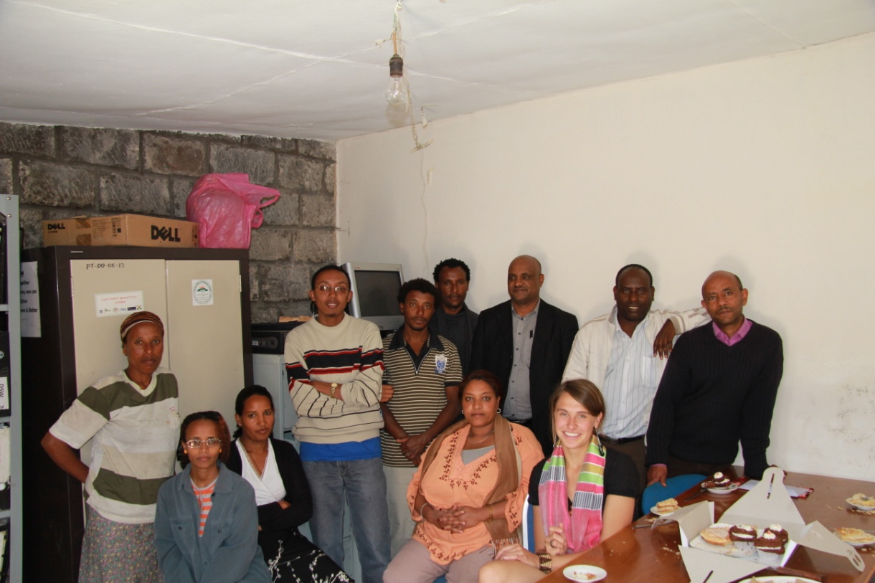

Sídlo mládežnické asociace “Youth friendly clinic”
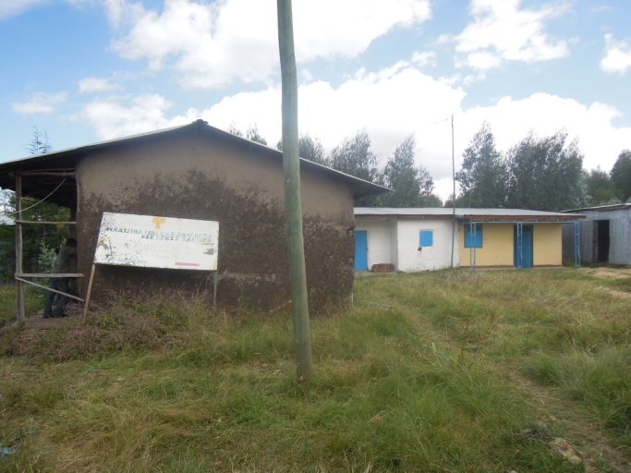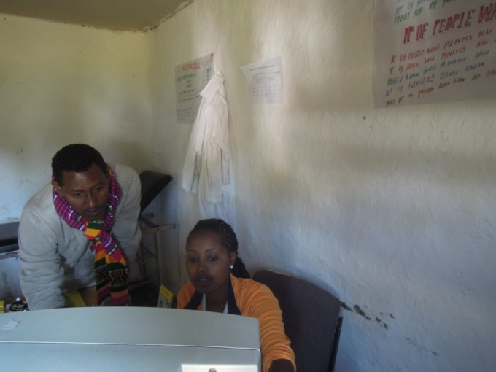

Členové asociace – divadelní kroužek
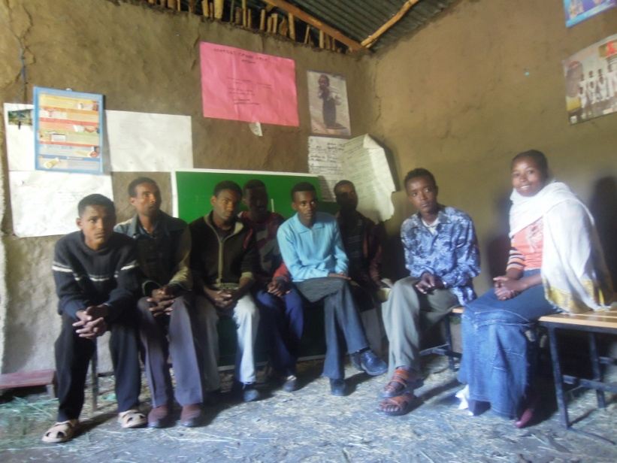

Můj výzkumný kolega
